Сергій Борисович Козак – відомий український науковець, доктор Українського Вільного Університету (Мюнхен, Німеччина), журналіст, засновник і головний редактор видавничих проектів «Бібліотека української діаспори», «Бібліотека газети «Літературна Україна»», «Сторінками газети «Українські вісті»» та «Українська бібліотека імені Івана Багряного» передав до фондів Національної бібліотеки України ім. В. І. Вернадського книги, підготовлені Українською видавничою спілкою ім. Івана Багряного з нагоди відзначення 110-ї річниці від дня народження Івана Багряного та 75-ї річниці від дня народження Леоніда Талалая – видатних українських поетів, прозаїків, публіцистів – лауреатів Державної премії України ім. Т. Шевченко.
Ще одна книга-подарунок від Дарини і Сергія Козаків – це фотоальбом історичних місць Полтавщини, що зберігають пам’ять про Т. Шевченко.

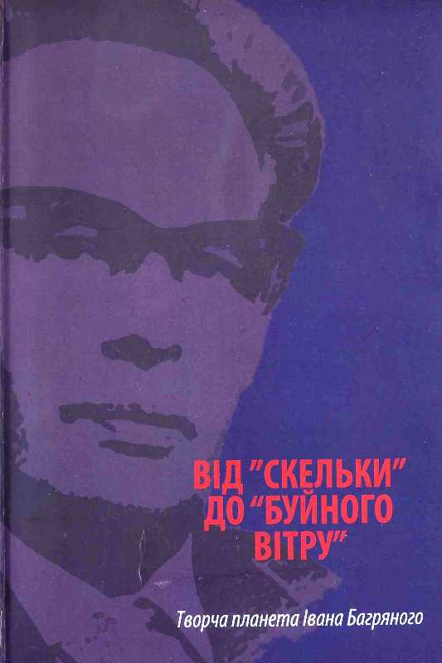
1 Від «Скельки» до «Буйного вітру»: творча планета Івана Багряного : [зб. наук. пр.] / упоряд. Сергій Козак. – Київ : Літ. Україна : Укр. видав. спілка ім. Івана Багряного, 2016. – 371 с.

У збірнику містяться наукові праці дослідників з різних регіонів України та діаспори, в яких вони не лише аналізують художню, публіцистичну та епістолярну спадщину митця, а й розкривають різні аспекти його багатогранної творчості, формують нові риси його творчого портрета.
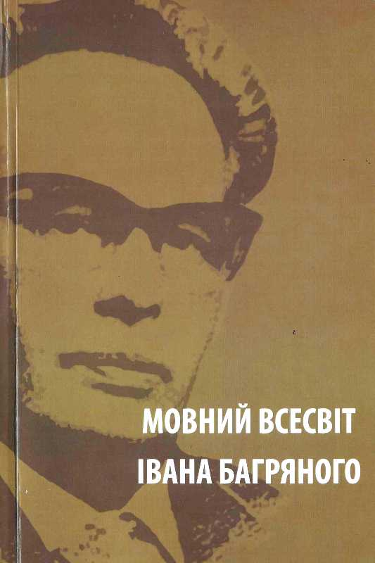

2 Мовний всесвіт Івана Багряного : зб. наук. пр. / упоряд. Сергій Козак. – Київ : Укр. видав. спілка ім. Івана Багряного, 2016. – 364 с.

У збірнику презентовано розвідки досвідчених і талановитих молодих авторів (Б. Плющ, О. Левар, Р. Пикалюк, Н. Сологуб, Г. Віняр та ін.), що засвідчують розмаїття проблематики лінгвістичного опису текстів І. Багряного, сприяють формуванню цілісності наукових досліджень у мовотворчості письменника та широкому розкриттю його внеску у розвиток української мови.
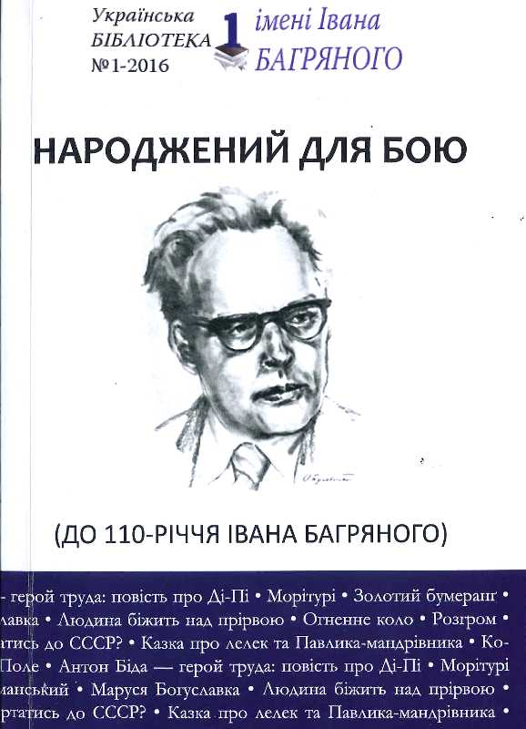

3 Народжений для Бою : зб. матеріалів до 110-річчя Івана Багряного / Фундація ім. Івана Багряного ; упоряд. Сергія Козака. – Київ : Укр. б-ка ім. Івана Багряного, 2016. – 140 с. – (Українська бібліотека ім. Івана Багряного ; 2016, № 1).

До збірника увійшли праці відомих мовознавців України – І. Дзюби, П. Гриценка, Г. Костюка, В. Базилевського та інших, в яких вони дослідили маловідомі сторінки з творчого й суспільно-політичного життя І. Багряного.
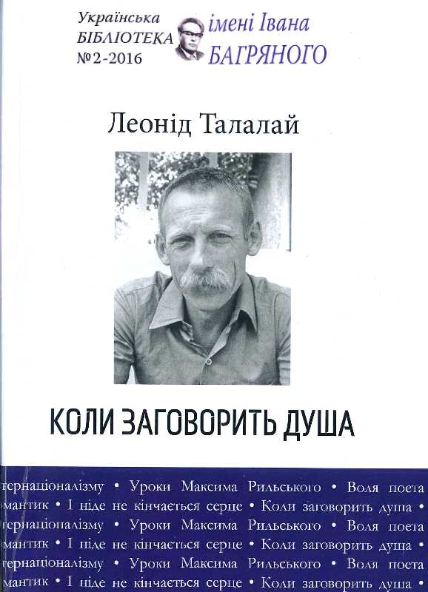

4 Талалай Леонід. Коли заговорить душа / упоряд. Раїса Талалай. – Київ : Укр. б-ка ім. Івана Багряного, 2016. – 191 с. – (Українська бібліотека ім. Івана Багряного ; 2016, № 2).

До видання увійшли публіцистичні та літературознавчі статті Леоніда Талалая, присвячені творчості В. Сосюри, М. Вінграновського, Б. Олійника, М. Руденка та Д. Іванова.

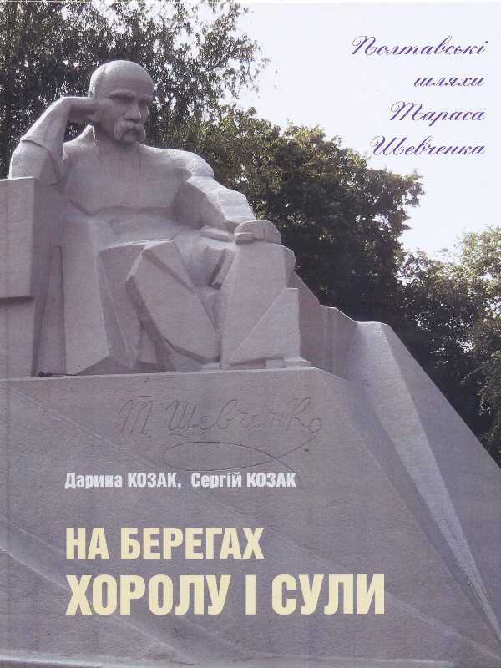
5 Козак Д. На берегах Хоролу і Сули: полтавські шляхи Тараса Шевченка / Дарина Козак, Сергій Козак. – Київ : Літ. Україна, 2016. – 132 с. : іл.

Книга-альбом містить фотографії, історичні місця, пам’ятники, монументи, погруддя, меморіальні написи, музейні експонати та архітектурні споруди, що присвячені Т. Шевченку або пов’язанні з його життям, поетичною і художньою творчістю.

Дарувальники: Дарина Козак і Сергій Козак

